**Αναφορά προβληματικής συμπεριφοράς εφαρμογής (1)**

Η συγκεκριμένη δυσλειτουργία εμφανίστηκε κατά την διάρκεια δημιουργίας χρηστών με την ιδιότητα του admin στην εφαρμογή. Πιο συγκεκριμένα, η εφαρμογή κατόπιν της δημιουργίας του χρήστη, ανεξαρτήτως της ιδιότητας αυτού, όταν το πρόγραμμα υπολογίζει το τυχαία δημιουργημένο όνομα χρήστη υπολογίζει και τους τόνους του ονόματος ως χαρακτήρες, αυτό έχει ως αποτέλεσμα την δημιουργία ονομάτων χρήστη μικρότερα των 6 χαρακτήρων. Η δυσλειτουργία αυτή είχε μια 0,16% (2/14) πιθανότητα εμφάνισης κατά την διάρκεια χρήσης της εφαρμογής. Ακολουθούνε τα δύο παραδείγματα.

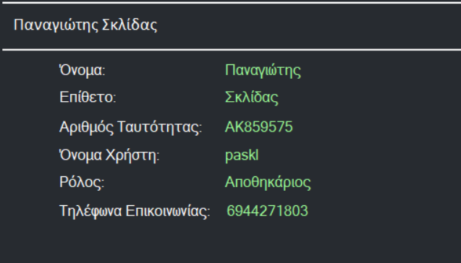

*(Πρώτο παράδειγμα)*

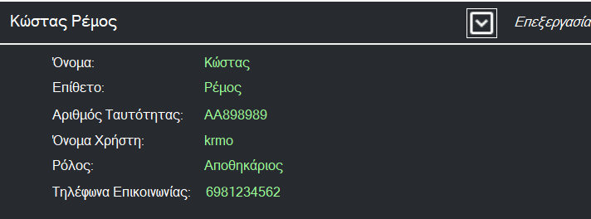

*(Δεύτερο παράδειγμα)*

Στα προαναφερόμενα παραδείγματα η έξοδος που προέκυψε ήτανε λάθος καθώς στην πρώτη περίπτωση ο χρήστης ονόματι ¨Παναγιώτης Σκλίδας¨ έχει δοθεί το όνομα χρήστη ¨paskl¨ των 5 γραμμάτων ενώ αντίστοιχα ο χρήστης ¨Κώστας Ρέμος¨ έχει δοθεί το όνομα χρήστη ¨krmo¨.

**Ανάλυση εύρεσης λάθους (διαγράμματα)**

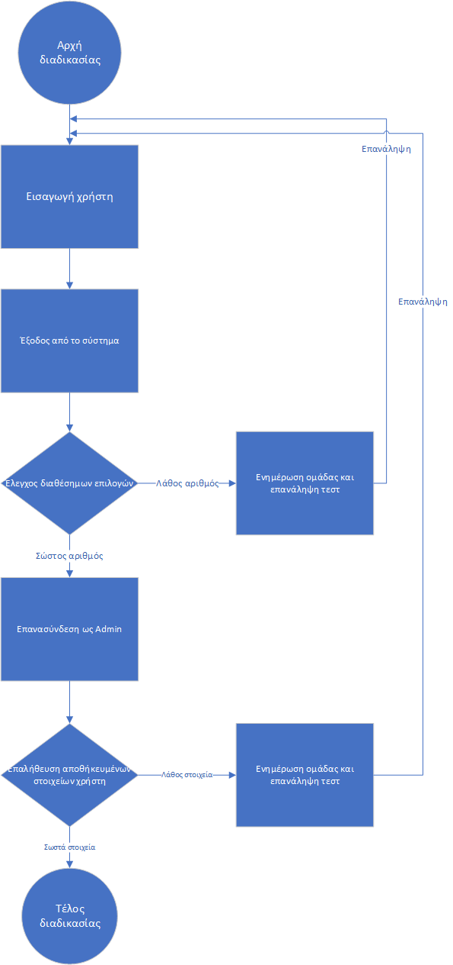

Η εύρεση του λάθους έγινε στην επαλήθευση στοιχείων του χρήστη όπου και γράφτηκε το report. Πιο συγκεκριμένα η εύρεση λάθους έγινε στο 1.6 και ακολουθήθηκε το μονοπάτι του 1.6.1. Ακολουθεί ανάλυση βημάτων του διαγράμματος:

|  |
| --- |
| * 1. Αρχή διαδικασίας   2. Εισαγωγή χρήστη   3. Έξοδος από το σύστημα   4. Έλεγχος διαθέσιμων επιλογών   1.4.1 Λάθος αριθμός και ενημέρωση 1.4.2 Σωστός αριθμός στοιχείων, συνέχιση  1.5 Επανασύνδεση ως admin  1.6 Επαλήθευση αποθηκευμένων στοιχείων χρήστη  1.6.1 Λάθος στοιχεία και ενημέρωση 1.6.2 Σωστά στοιχεία, συνέχιση  1.7 Τέλος διαδικασίας |

**Λήξη αναφοράς.**